"01.Conceptos iniciales de los Sistemas Operativos
- ¿Cuáles son los principales componentes del hardware de una computadora?
Lo componentes básicos de una computadora son: El procesador (CPU); la memoria principal (RAM); los componentes de E/S (disco).
- ¿Cómo funciona un ciclo de ejecución sin interrupciones?
El CPU maneja el ciclo de ejecución y funciona de la siguiente manera
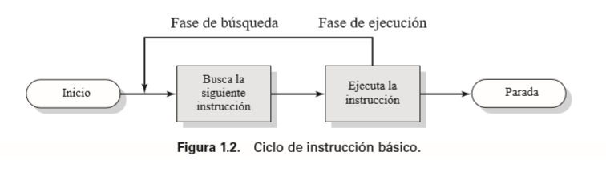
- ¿Qué son las interrupciones? ¿Qué ventajas presenta?
Es una señal donde interrumpe al procesador avisándole que paso algo que necesita ser atendido por el procesador. Para presentar ventajas primero el sistema operativo tiene que preparar y conocer a fondo cual es el hardware que va a tener la computadora en donde se va a ejecutar. una vez pasado esto, las ventajas es que es automatizado, que sea muy flexible, sirve de 1 a n procesadores, logra no desperdiciar CPU cuando está manejando E/S demasiadas largas.
- ¿Cómo funciona un ciclo de ejecución con interrupciones? ¿Cómo se maneja la recepción de múltiples interrupciones?
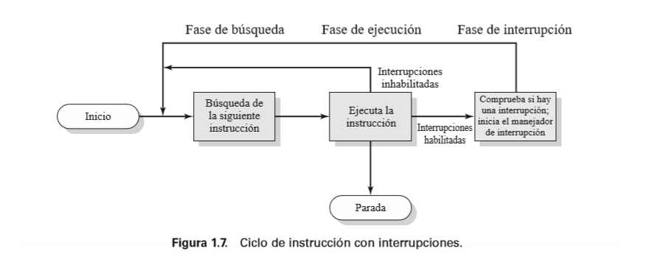
Se consideran dos casos para tratar con múltiples interrupciones. La primera es inhabilitar las interrupciones mientras que se está procesando una interrupción. Y La segunda es definir prioridades para las interrupciones y permitir que una interrupción de más prioridad cause que se interrumpa la ejecución de un manejador de una interrupción de menor prioridad.
- ¿Qué es la jerarquía de memoria?
Consiste en no basarse en un único componente de memoria o en una sola tecnología para el almacenamiento de bit, debido a su costo, velocidad y capacidad existen distintas jerarquías de memoria.
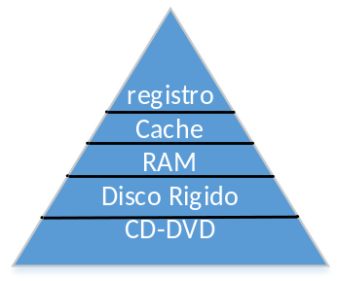
- ¿Qué es la memoria cache? ¿Para qué se utiliza?
La memoria cache es una memoria pequeña y rápida entre el procesador y la memoria principal, está limitada en tamaño debido a su alto costo. Sirve para la consistencia de palabra que le proporcionará al procesador, siendo esta el mediador directo.
- ¿Qué es la Entrada/Salida Programada? ¿Qué ventajas posee?
Cuando el procesador ejecuta un programa y encuentra una instrucción de E/S, ejecuta esa instrucción generando un mandato al módulo de E/S apropiado, al “leer un bloque de datos de un dispositivo externo” (por ej. del disco rígido) y almacenarlo en memoria, el procesador puede leer los datos en la memoria principal en una operación de salida y de almacenarlos en ella en una operación de entrada, dándole un control directo de la operación de E/S. La “ventaja” es que no interrumpe al procesador, permitiéndole ejecutar otros procesos.
- ¿Qué es el Acceso Directo a Memoria (en inglés Direct Memory Access o DMA)? ¿Qué ventajas posee?
El DMA siendo parte del Hardware, permite transferir en forma directa información de un periférico a memoria o memoria a periférico y sin usar el procesador.
- ¿Qué es un Sistema Operativo?
Es un software ejemplo: Windows, Linux, iOS, Android. Que está formado por procesos, que controla la ejecución de aplicaciones y programas, y actúa como la interfaz de usuario/Computadora.
- ¿Cuáles son las características principales de un Sistema Operativo?
El sistema operativo tiene como característica principal de abstraer la complejidad del hardware al usuario y sus procesos y va a administrar y proteger todos los recursos de la computadora inclusive estos mismos procesos.
- ¿Cuáles son las principales funciones de un Sistema Operativo?
La gestión de los procesos.
La gestión del procesador.
La gestión de la memoria.
La gestión de los archivos.
La gestión de E/S.
La gestión de la seguridad.
- ¿Cómo fue la evolución de los Sistemas Operativos?
Generación 1 (1945-55) procesamiento en serie, los usuarios accedían a la computadora utilizando desde una consola que contenía luces, interruptores, algún dispositivo de entrada y una impresora, y cargaban manualmente el código máquina a un lector de tarjetas. Dando dolores de cabeza si un error aparecía provocando la parada del programa.
Generación 2 (1955-65) Sistemas en lotes Sencillos, consistía el primer sistema operativo desarrollado a mediados de los años 50.
Generación 3 (1965-80)
Generación 4 (1980–Present)
- ¿Qué significa el concepto de “multiprogramación”? ¿Cuál es la diferencia con un sistema de “tiempo compartido”?
Supónganse que hay espacio para el sistema operativo y dos programas de usuario. Cuando un trabajo necesita esperar por la E/S, se puede asignar el procesador al otro trabajo, que probablemente no esté esperando por una operación de E/S. Más aun, se puede expandir la memoria para que albergue tres, cuatro o más programas y pueda haber multiplexación entre todos ellos. Este enfoque se conoce como multiprogramación o multitareas. Este es el tema central de los sistemas operativos modernos.
_La multiprogramación permite al procesador gestionar múltiples trabajos en lotes en un determinado tiempo
_También se puede utilizar para gestionar múltiples trabajos iterativos (en este caso, la técnica se denomina TIEMPO COMPARTIDO) por que se comparte el tiempo de procesador entre múltiples usuarios
En un sistema de tiempo compartido múltiples usuarios acceden simultáneamente al sistema a través de terminales, siendo el sistema operativo el encargado de entrelazar la ejecución de cada programa de usuario en pequeños intervalos de tiempo o cuantos de computación.
- ¿Cuál es la estructura general de un Sistema Operativo moderno?
A lo largo de los años, ha habido una evolución gradual de la estructura y las capacidades de los sistemas operativos. Sin embargo durante estos últimos años introdujeron nuevos elementos de diseño tanto en sistemas operativos nuevos como nuevas versiones de sistemas operativos que han creado un cambio fundamental en los sistemas operativos. Estos sistemas operativos nuevos responden a nuevos desarrollos en hardware, nuevas aplicaciones y nuevas amenazas de seguridad.
La velocidad del cambio de los sistemas operativos no solo requiere modificaciones o mejoras en sistemas operativos existentes, sino nuevas formas de organizar el sistema operativo. La mayoría de este trabajo encaja en las siguientes categorías:
_Arquitectura micronucleo o microkernel
_Multihilo
_Multiprocesamiento simétrico
_Sistemas operativos distribuidos
_Diseño orientado a objetos

- ¿Qué es el microkernel? ¿Qué ventajas posee?
Según Wikipedia
Microkernel o micronucleo
Es un tipo de núcleo de un sistema operativo que provee un conjunto de primitivas o llamadas mínimas al sistema para implementar servicios básicos como espacios de direcciones, comunicación entre procesos y planificación básica. Todos lo otros servicios(gestión de memoria, sistemas de archivos, operaciones de E/S) que en general son provistos por el núcleo, se ejecutan como procesos servidores en espacio de usuario.
Según PDF del profesor
Una arquitectura micronucleo asigna solo algunas funciones esenciales al núcleo, incluyendo los espacios de almacenamiento, comunicación entre procesos y planificación básica. Ciertos procesos proporcionan otros servicios del sistema operativo, algunas veces denominados servidores, que ejecutan en modo usuario y son tratados como cualquier otra aplicación por el micronucleo.

